“志愿汇”使用说明——学生版
一、“志愿汇”
1.“志愿汇”APP下载（以此为例）
方式①：直接在软件商店搜索“志愿汇”
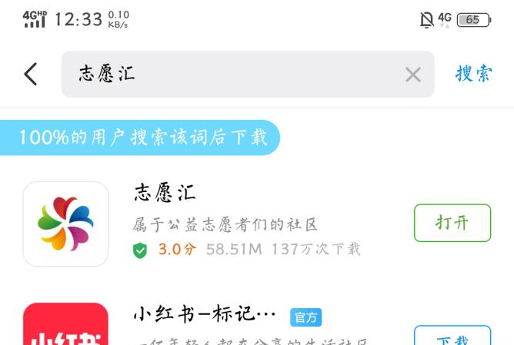

方式②：手机扫描二维码下载

2.“志愿汇”网页版链接：http://vms.zyz.org.cn/login/login.do
二、志愿者登录
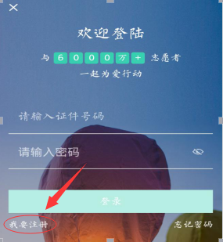
- 打开“志愿汇”APP，输入账号和密码登录，账号为本人身份证号，密码默认为身份证号后八位，登陆后可在“设置”中自行修改密码。
- 如您还未注册成为志愿者请点击“我要注册”按照相关字段填写信息注册。


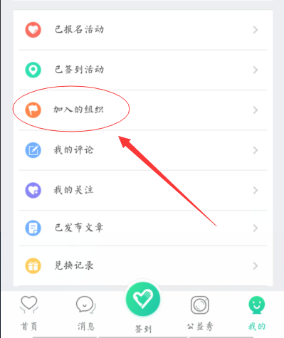
- 加入组织
- 注册完成后，志愿者可以在“加入的组织”中查看自己所在的组织，刚刚注册的志愿者默认为“社会志愿者”，志愿者需要加入学校组织。
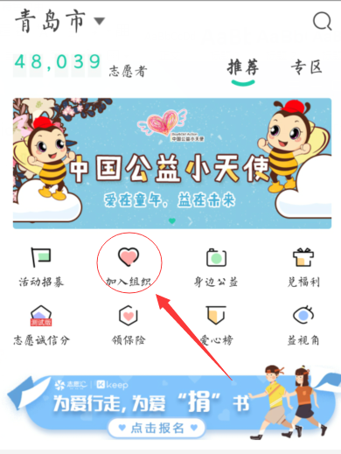

- 加入方式：点击“加入组织”，搜索“中石大”，选择自己所在学院并申请加入，或直接搜索学院组织全称（在文末查看）
注意：申请时主页上个人所在城市需与申请加入组织的注册城市一致，如，搜索“中石大”，需将主页左上角城市选择为“青岛”。
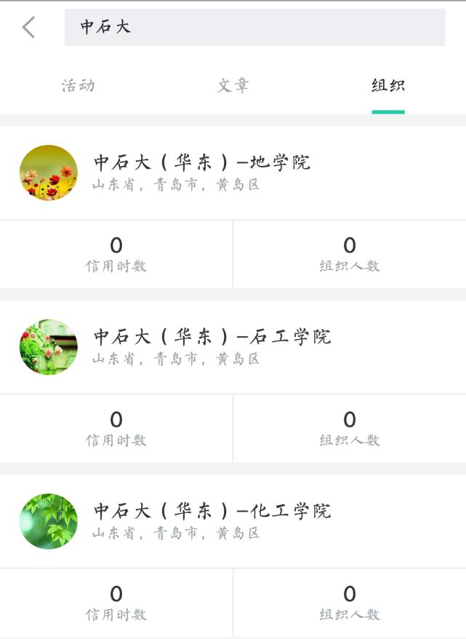
3. 点击“加入组织”，等待组织管理员审核，是否审核成功，可在“我的”—“加入的组织”中进行查看。
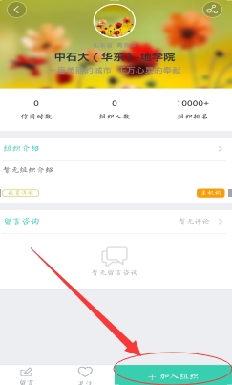

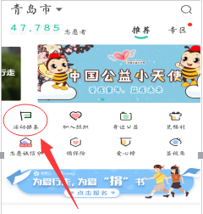
四、参加活动
1.招募：志愿者可在APP首页的“活动招募”中报名参加活动，每次活动结束后会根据实际参与的情况为参与活动的志愿者记录荣誉时数。

例如：9月21号上午10点举行的“2018年中秋节学生福利物资发放”活动，点击“活动招募”后，出现下图界面
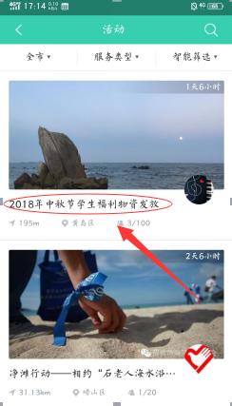

2.报名：点击“我要报名”，等待活动管理员审核。审核通过后，将会收到短信提醒。
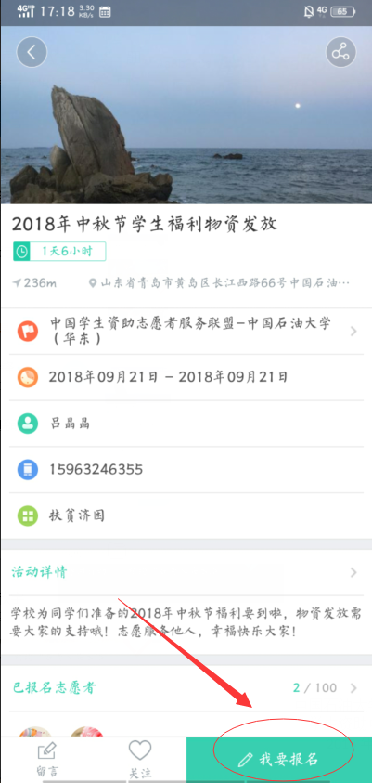

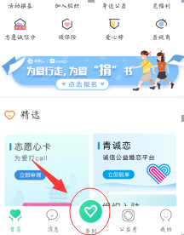
3.签到：审核通过的志愿者到达活动地点后，需要签到，签到方式如下：
点击“签到”—“输入活动编码”，活动编码等志愿者到达活动地点后由活动组织方告知。
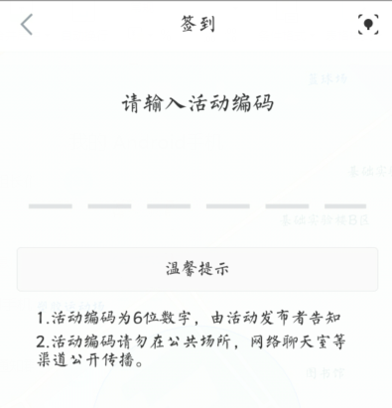

4.签退：志愿者参加活动结束后，请及时进行签退，否则如果系统强制签退将不记录荣誉时长。

附：各学院组织名称
中石大（华东）- 地学院
中石大（华东）- 石工学院
中石大（华东）- 化工学院
中石大（华东）- 机电学院
中石大（华东）- 材料学院
中石大（华东）- 信控学院
中石大（华东）- 储建学院
中石大（华东）- 计通学院
中石大（华东）- 经管学院
中石大（华东）- 理学院
中石大（华东）- 文学院
中石大（华东）- 马院
中石大（华东）- 体育

中国石油大学（华东）
学生资助中心服务站
2018年10月3日

